институт ОБЩЕСТВЕННОГО МНЕНИЯ «квалитас»


394036, г. Воронеж, пр. Революции, д. 44, к. 14
тел.: (473) 251-20-75, 251-90-75
E-mail: office@qualitas.ru
Internet: http://www.qualitas.ru
ИНН 3666065119
Расчётный счёт № 40702810613400101661 ЦЧ банк СБ РФ г. Воронеж

ЕЖЕМЕСЯЧНЫЙ БЮЛЛЕТЕНЬ
СОЦИОЛОГИЧЕСКИХ СООБЩЕНИЙ
ПО г. ВОРОНЕЖУ

№ 2023-11 (311)

При использовании информации ссылка на Институт
общественного мнения «Квалитас» обязательна.
В этом выпуске:

1 раздел: Политические предпочтения жителей Воронежской области
- Скажите, пожалуйста, Вы доверяете или не доверяете Президенту РФ В. Путину?
- Знаете ли Вы, что в марте 2024 г. пройдут выборы Президента РФ?
- Планируете ли Вы принять участие в этих выборах?
- Если действующий Президент РФ В. Путин выдвинет свою кандидатуру на предстоящих выборах, скажите, Вы готовы будете поддержать его или нет?
- Если бы в ближайшее воскресенье состоялись выборы в Государственную Думу, за какую партию Вы бы проголосовали?

2 раздел: Проблемы коррупции в зеркале общественного мнения
- Как бы Вы оценили степень распространения коррупции в обществе в целом?
- Как бы Вы оценили степень распространения коррупции в Воронеже?
- Приходилось ли Вам в течение последнего года давать деньги, подарки людям, от которых зависело решение Ваших проблем, или нет?
- Чувствуете ли Вы себя защищенным от возможного произвола со стороны властей, полиции, ГИБДД, налоговиков, судов, прочих государственных структур?
- Как Вы считаете, Вы можете отстоять в России свои интересы или права в случае их нарушения?
- Как Вы думаете, уровень коррупции в Воронежской области выше или ниже, чем в среднем по стране?
- На чем преимущественно основано Ваше личное мнение об уровне распространения коррупции?
- Как Вы считаете, почему люди не сообщают о фактах коррупции, взяточничестве в правоохранительные органы?

3 раздел: Российский и зарубежный кинематограф: проблема выбора
- Скажите, пожалуйста, Вы чаще смотрите российские или зарубежные фильмы? Или Вы практически не смотрите кинофильмы? (не сериалы!)
- Одни считают, что сегодня российское кино находится в упадке. Другие считают, что сегодня российское кино находится на подъёме. С каким мнением – с первым или со вторым – Вы скорее согласны?
- Вы чаще смотрите российские или зарубежные сериалы? Или Вы практически не смотрите сериалы?
- Если говорить о качестве российских сериалов, то в целом, на Ваш взгляд, оно сегодня улучшается или ухудшается? Или оно не меняется?
- Скажите, а что лично для Вас представляет наибольший интерес: кинофильмы или сериалы?

Редколлегия:

Н.А. Романович (главный редактор)
Ю.В. Митрофанов (редактор)
Ю.А. Дедова (руководитель полевого исследования)

Опрос проведен:

Раздел 1:
– 8 – 20 ноября 2023 г., всего опрошен 1401 человек;
– метод: телефонное интервью;
– выборка репрезентативна для населения Воронежской области старше 18 лет по полу и возрасту.

Разделы 2 и 3:
– 20 – 26 ноября 2023 г., всего опрошено 600 человек;
– метод: телефонное интервью;
– выборка репрезентативна для населения Воронежа старше 18 лет по полу и возрасту.

ИНСТИТУТ ОБЩЕСТВЕННОГО МНЕНИЯ «квалитас». тел.: (473) 251-90-75, 251-20-75

Опрос проведён с 8 – 20 ноября 2023 года методом телефонного интервью.
Выборка репрезентативна по полу и возрасту для жителей Воронежской области старше 18 лет.
Всего опрошен 1401 человек.

1 раздел: ПОЛИТИЧЕСКИЕ ПРЕДПОЧТЕНИЯ ЖИТЕЛЕЙ ВОРОНЕЖСКОЙ ОБЛАСТИ

СКАЖИТЕ, ПОЖАЛУЙСТА, ВЫ ДОВЕРЯЕТЕ ИЛИ НЕ ДОВЕРЯЕТЕ ПРЕЗИДЕНТУ РФ В. ПУТИНУ?
Таблица 1
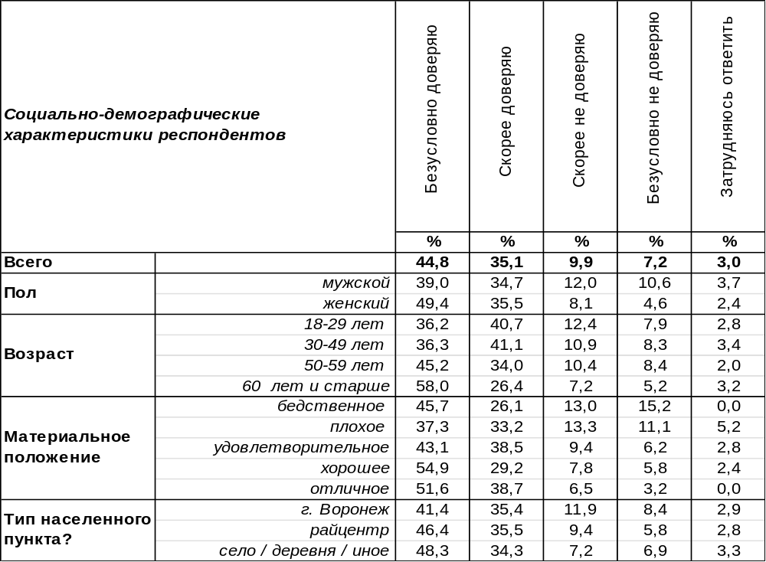
(Примечание: распределение ответов респондентов по строке составляет 100%)
На сегодняшний день 80% жителей Воронежской области в той или иной степени доверяют действующему Президенту РФ. Наибольший уровень доверия наблюдается среди женщин, людей более возрастных групп и жителей небольших населенных пунктов.
А как смотрятся показатели жителей Воронежской области по заданному вопросу на фоне аналогичных результатов опросов жителей России? Общероссийские опросы проведены Фондом «Общественное мнение» и ВЦИОМом одновременно 26 ноября 2023 года. Опрошено 1500 и 1600 человек соответственно.

Скажите, пожалуйста, Вы доверяете или не доверяете Президенту РФ В. Путину?

Сравнительный график показывает, что жители России в целом так же, как и воронежцы, почти полностью доверяют Владимиру Путину.
ИНСТИТУТ ОБЩЕСТВЕННОГО МНЕНИЯ «квалитас». тел.: (473) 251-90-75, 251-20-75
Опрос проведён с 8 – 20 ноября 2023 года методом телефонного интервью.
Выборка репрезентативна по полу и возрасту для жителей Воронежской области старше 18 лет.
Всего опрошен 1401 человек.

ЗНАЕТЕ ЛИ ВЫ, ЧТО В МАРТЕ 2024 Г. ПРОЙДУТ ВЫБОРЫ ПРЕЗИДЕНТА РФ?
Таблица 2
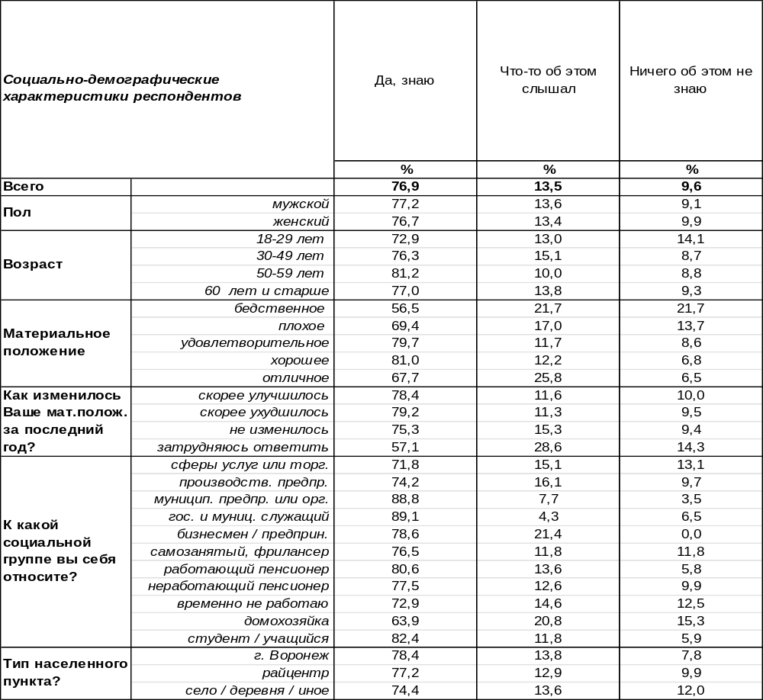
(Примечание: распределение ответов респондентов по строке составляет 100%)

В настоящее время более трех четвертей жителей Воронежской области знают о предстоящих в марте следующего года президентских выборах. Еще 13% опрошенных сказали, что «что-то слышали» о предстоящей избирательной кампании. Наименее же осведомлены о мартовских выборах жители сел (12%), молодые люди до 30 лет (14%) и граждане с плохим и бедственным материальным положением (14% и 22% соответственно).
Следует отметить, что опрос проходил до официального назначения Советом Федерации выборов Президента РФ на 17 марта. Можно предположить, что через две-три недели почти 100% россиян и, в частности, жителей области будут в курсе предстоящих весной следующего года выборах.
Такая высокая информированность населения еще до официального объявления о назначении выборов совсем не удивительна. По крайней мере, для социологов. В любой патерналистской стране, к которой безусловно относится и Россия, выборы первого лица государства считаются «главными». Именно такие выборы ознаменовываются и максимальной информированностью населения, и наибольшей вовлеченностью граждан в процесс волеизъявления. Даже в том случае, когда результат выборов легко предсказуем и закономерен.
ИНСТИТУТ ОБЩЕСТВЕННОГО МНЕНИЯ «квалитас». тел.: (473) 251-90-75, 251-20-75
Опрос проведён с 8 – 20 ноября 2023 года методом телефонного интервью.
Выборка репрезентативна по полу и возрасту для жителей Воронежской области старше 18 лет.
Всего опрошен 1401 человек.

ПЛАНИРУЕТЕ ЛИ ВЫ ПРИНЯТЬ УЧАСТИЕ В ЭТИХ ВЫБОРАХ?
Таблица 3
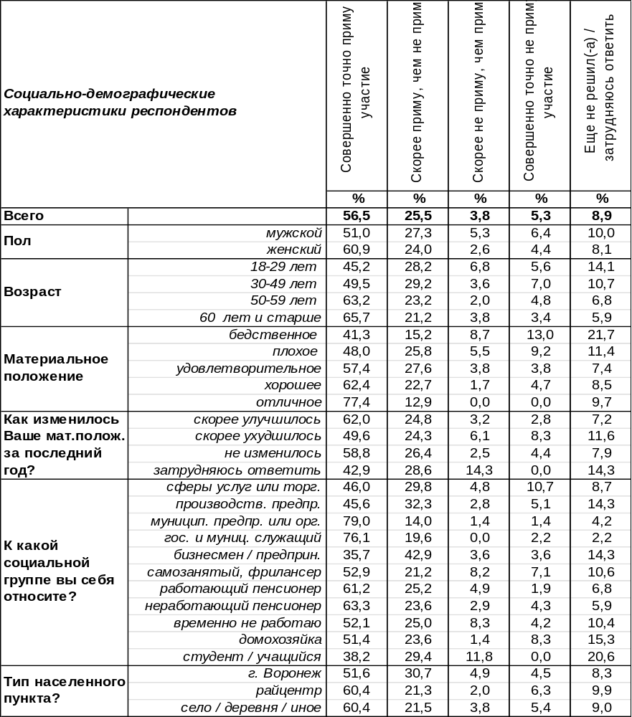
(Примечание: распределение ответов респондентов по строке составляет 100%)
На сегодняшний день подавляющее большинство жителей Воронежской области планируют принять участие в голосовании на президентских выборах в марте 2024 года. Если 25% опрошенных жителей области скорее склоняются к своему участию в выборах, то 57% респондентов весьма убедительно декларируют свое желание прийти на избирательные участки.
В той или иной степени решительно отказались от участия в выборах в марте следующего года только 9% воронежцев. Еще около 10% горожан пока не смогли дать определённый ответ.
Но не все так однозначно. Социологи уже давно отслеживают тенденцию, когда реальная явка гарантированно бывает меньше декларируемой. Здесь имеют значение как объективные, так и субъективные факторы. К первым можно отнести недомогание в дни голосования, поездки, стихийные бедствия и т.д. Субъективных причин тоже можно насчитать не мало, но основная – элементарная лень, нежелание выходить из дома, отрываться от любимого дивана…
Тем не менее, явка на избирательные участки во время президентских выборов будет традиционно выше, чем на любых других. Как и всегда.
ИНСТИТУТ ОБЩЕСТВЕННОГО МНЕНИЯ «квалитас». тел.: (473) 251-90-75, 251-20-75
Опрос проведён с 8 – 20 ноября 2023 года методом телефонного интервью.
Выборка репрезентативна по полу и возрасту для жителей Воронежской области старше 18 лет.
Всего опрошен 1401 человек.

ЕСЛИ ДЕЙСТВУЮЩИЙ ПРЕЗИДЕНТ РФ В. ПУТИН ВЫДВИНЕТ СВОЮ КАНДИДАТУРУ НА ПРЕДСТОЯЩИХ ВЫБОРАХ, СКАЖИТЕ, ВЫ ГОТОВЫ БУДЕТЕ ПОДДЕРЖАТЬ ЕГО ИЛИ НЕТ?
Таблица 4
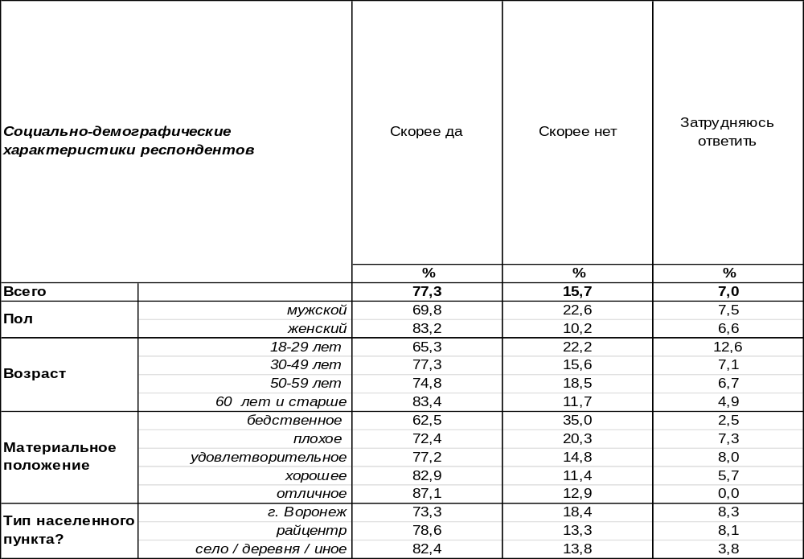
(Примечание: ответили 1327 респондентов, планирующих принять участие в выборах, распределение ответов респондентов по строке составляет 100%)

Конечно, наибольший интерес вполне традиционно вызывает вопрос электоральных рейтингов потенциальных кандидатов на самый высокий пост в России. К сожалению, социологи в данном случае пока бессильны. На сегодняшний день, только самые смелые прогнозисты пытаются определить список возможных кандидатов. А это пока совсем не просто. Практически ни один реальный претендент не заявил о своих президентских амбициях. Даже действующий Президент держит паузу…
Тем не менее, мы попытались представить, что Владимир Путин все-таки выдвинет свою кандидатуру на очередной срок. Каковы тогда будут шансы у других кандидатов? Могут ли они хотя бы теоретически составить конкуренцию Кандидату №1?
Если посмотреть на результаты нашего опроса, то все вопросы отпадут сами собой. Владимир Путин априори является безоговорочным лидером еще не начавшейся президентской выборной кампании. Несмотря на то, что уровень поддержки кандидатуры действующего Президента РФ немного разнится в разных социально-демографических группах, общий уровень подавляющей поддержки остается неизменным.
Наибольший уровень поддержки Владимиру Путину оказывает женская часть электората (83% против 70% у мужчин), люди старшей возрастной группы (87% против 63% у молодежи). Так же вполне традиционно сельские жители более лояльны действующей власти, чем городские (82% и 73% соответственно).
ИНСТИТУТ ОБЩЕСТВЕННОГО МНЕНИЯ «квалитас». тел.: (473) 251-90-75, 251-20-75
Опрос проведён с 8 – 20 ноября 2023 года методом телефонного интервью.
Выборка репрезентативна по полу и возрасту для жителей Воронежской области старше 18 лет.
Всего опрошен 1401 человек.

ЕСЛИ БЫ В БЛИЖАЙШЕЕ ВОСКРЕСЕНЬЕ СОСТОЯЛИСЬ ВЫБОРЫ В ГОСУДАРСТВЕННУЮ ДУМУ, ЗА КАКУЮ ПАРТИЮ ВЫ БЫ ПРОГОЛОСОВАЛИ?
Таблица 5
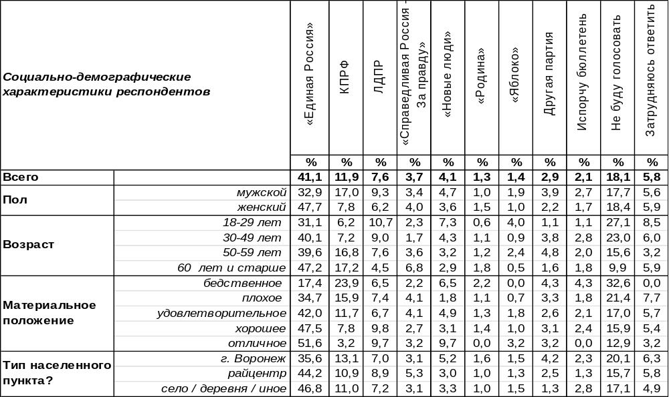
(Примечание: распределение ответов респондентов по строке составляет 100%)
Если бы выборы в Государственную Думу состоялись в ближайшее воскресенье, то партия «Единая Россия» набрала бы больше голосов, чем другие партии вместе взятые (41% и 33% соответственно). Если пересчитать отданные за ЕР голоса без учета тех, кто не пойдет голосовать, испортит бюллетень или пока затруднился сформировать свое мнение, показатели партии поднимутся до 55%.
Сравним результаты нашего областного исследования с аналогичными результатами общероссийских опросов, проведенных ВЦИОМом, ФОМом и Левада-Центром (являющимся на сегодняшний день иностранным агентом). Опросы проведены с конца октября по конец ноября текущего года. Опрошено 1600, 1500 и 1625 человек соответственно. В сравнительный график мы включили только показатели пяти партий, набирающих наибольшее количество голосов.

Если бы в ближайшее воскресенье состоялись выборы в Государственную Думу,
за какую партию Вы бы проголосовали?

Как видно из приведенного графика, результаты всех трех общероссийских опросов практически ничем не отличаются. В общероссийском тренде находится и Воронежская область.
ИНСТИТУТ ОБЩЕСТВЕННОГО МНЕНИЯ «квалитас». тел.: (473) 251-90-75, 251-20-75
Опрос проведён ИОМ "Квалитас" 20 – 26 ноября 2023 года методом телефонного интервью.
Выборка репрезентативна для населения г. Воронежа старше 18 лет по полу и возрасту.
Опрошено 600 человек.

2 раздел: ПРОБЛЕМЫ КОРРУПЦИИ В ЗЕРКАЛЕ ОБЩЕСТВЕННОГО МНЕНИЯ

КАК БЫ ВЫ ОЦЕНИЛИ СТЕПЕНЬ РАСПРОСТРАНЕНИЯ КОРРУПЦИИ В ОБЩЕСТВЕ В ЦЕЛОМ?
Таблица 6
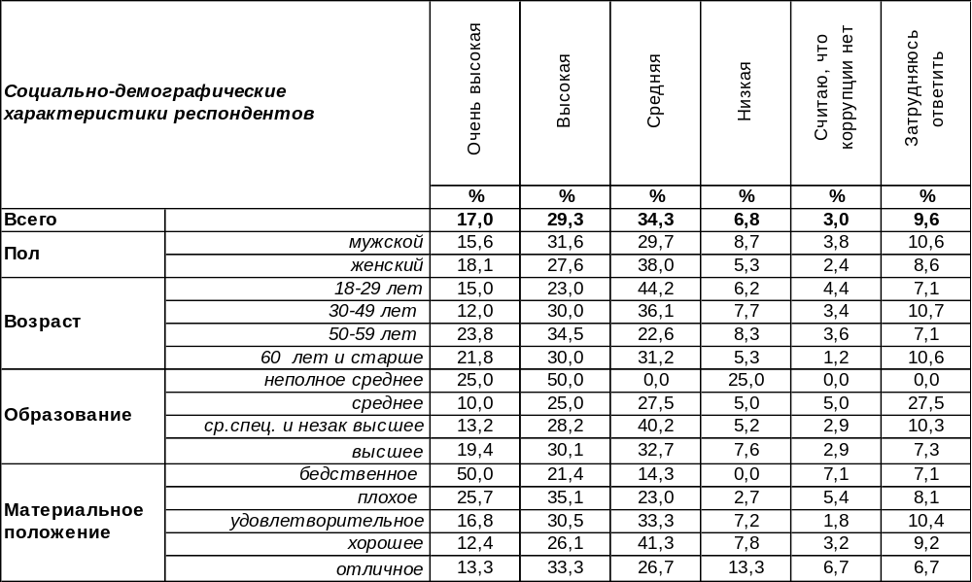
(Примечание: распределение ответов респондентов по строке составляет 100%)
В общей сложности 46% горожан уверены в том, что в нашем обществе высокий уровень коррупции. Среди людей старшего поколения (50-60 лет) это число возрастает до 58%, а среди бедных – до 71%. Только 3% горожан полагают, что коррупции в России почти нет. В то же время 34% опрошенных называют уровень коррупции средним, мало отличающимся от прочих стран.
Этот вопрос задавался воронежцам трижды с разницей в пять лет. Сравним ответы горожан.

Как бы Вы оценили степень распространения коррупции в обществе в целом?

Количество опрошенных, считающих уровень коррупции в стране высоким, за десять последних лет снизилось с 87% до 46%.
ИНСТИТУТ ОБЩЕСТВЕННОГО МНЕНИЯ «квалитас». тел.: (473) 251-90-75, 251-20-75
Опрос проведён ИОМ "Квалитас" 20 – 26 ноября 2023 года методом телефонного интервью.
Выборка репрезентативна для населения г. Воронежа старше 18 лет по полу и возрасту.
Опрошено 600 человек.

КАК БЫ ВЫ ОЦЕНИЛИ СТЕПЕНЬ РАСПРОСТРАНЕНИЯ КОРРУПЦИИ В ВОРОНЕЖЕ?
Таблица 7
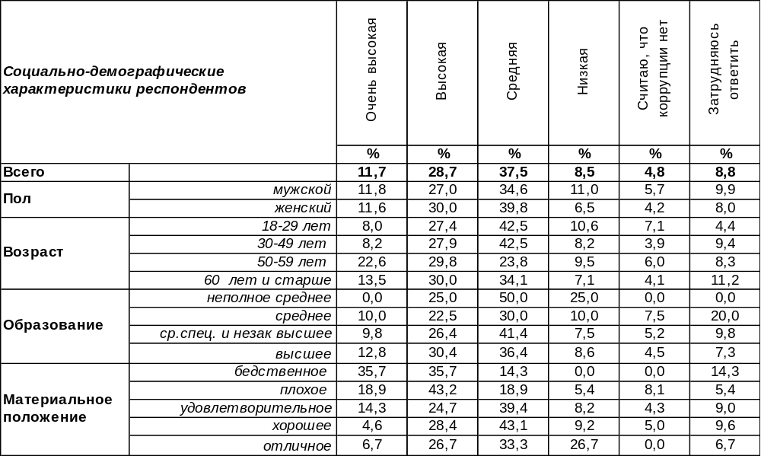
(Примечание: распределение ответов респондентов по строке составляет 100%)
В той или иной степени высоким назвали уровень распространения коррупции в Воронеже 40% горожан. Заметим, что о высоком уровне коррупции в целом по России воронежцы говорили чаще – 46%. Среди людей старшего поколения (50-60 лет) взяточничество чаще считается повсеместным (52%), но самая негативная оценка коррупции поступила со стороны неимущих слоёв населения – 71% городской бедноты уверены, что в городе без взятки и шагу ступить нельзя. Возможно, малоимущие граждане только воображают, что взятки помогли бы им в решении проблем, но «давать на лапу» им просто нечего.
В то же время остальные считают уровень коррупции в городе низким (8%) или средним (38%). А кто-то и вовсе отрицает наличие этой пагубы в нашем городе (5%).
И пять, и десять лет назад воронежцы уже отвечали на этот вопрос. Что изменилось к сегодняшнему дню?

Как бы Вы оценили степень распространения коррупции в Воронеже?

Количество горожан, признающих в целом уровень распространения коррупции в Воронеже высоким, снизилось за последние десять лет с 73% до 40%. С каждым годом растет число ответов, отрицающих наличие коррупции в нашем городе.
ИНСТИТУТ ОБЩЕСТВЕННОГО МНЕНИЯ «квалитас». тел.: (473) 251-90-75, 251-20-75
Опрос проведён ИОМ "Квалитас" 20 – 26 ноября 2023 года методом телефонного интервью.
Выборка репрезентативна для населения г. Воронежа старше 18 лет по полу и возрасту.
Опрошено 600 человек.

ПРИХОДИЛОСЬ ЛИ ВАМ В ТЕЧЕНИЕ ПОСЛЕДНЕГО ГОДА ДАВАТЬ ДЕНЬГИ, ПОДАРКИ ЛЮДЯМ, ОТ КОТОРЫХ ЗАВИСЕЛО РЕШЕНИЕ ВАШИХ ПРОБЛЕМ, ИЛИ НЕТ?
Таблица 8
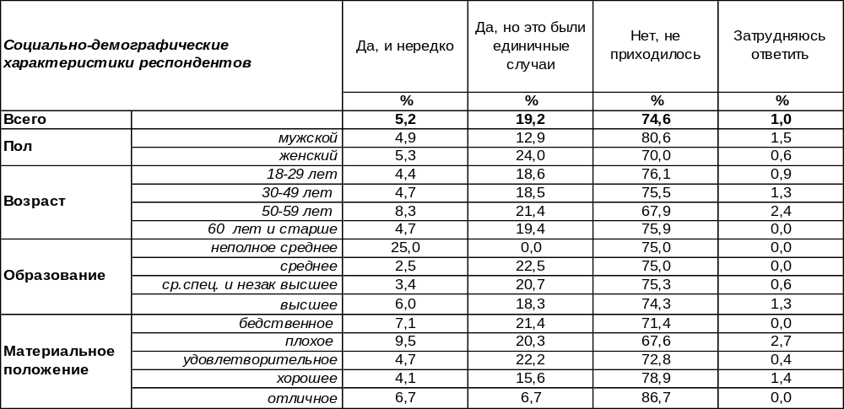
(Примечание: распределение ответов респондентов по строке составляет 100%)
В течение последнего года сталкивался с проявлениями коррупции почти каждый четвертый житель Воронежа (24%). Из них 5% - неоднократно, а для 19% горожан это были единичные случаи. Как ни странно, но, чем беднее респонденты, чем чаще им приходилось сталкиваться с вымогательством взяток (до 29%). А вот среди воронежских предпринимателей этот показатель падает до 9%. Вот и получается, что тот, кто мог бы дать взятку – не дает, а у кого нечего взять, у того берут… Поражает тот факт, что неработающие пенсионеры чаще других становятся субъектами, предлагающими взятку (29%). Чаще них приходилось «давать на лапу» только работникам муниципальных предприятий (32%), к доходу которых тоже имеется знак вопроса.
В то же время большинство горожан (75%) вовсе не сталкивались с проявлениями коррупции в течение последнего года. Среди бизнесменов не давали взятки - 91%, среди работников сферы услуг и торговли – 80%.
Сравним ответы воронежцев сегодня, пять и десять лет назад.

Приходилось ли Вам в течение последнего года давать деньги, подарки людям, от которых зависело решение Ваших проблем, или нет?

В 2013 году со случаями коррупции сталкивались в общей сложности 36% горожан, в 2018 году – 33%, а в 2023 году – 24%. Налицо положительный прогресс в сфере искоренения взяточничества в городе Воронеже.
ИНСТИТУТ ОБЩЕСТВЕННОГО МНЕНИЯ «квалитас». тел.: (473) 251-90-75, 251-20-75
Опрос проведён ИОМ "Квалитас" 20 – 26 ноября 2023 года методом телефонного интервью.
Выборка репрезентативна для населения г. Воронежа старше 18 лет по полу и возрасту.
Опрошено 600 человек.

ЧУВСТВУЕТЕ ЛИ ВЫ СЕБЯ ЗАЩИЩЕННЫМ ОТ ВОЗМОЖНОГО ПРОИЗВОЛА СО СТОРОНЫ ВЛАСТЕЙ, ПОЛИЦИИ, ГИБДД, НАЛОГОВИКОВ, СУДОВ, ПРОЧИХ ГОСУДАРСТВЕННЫХ СТРУКТУР?
Таблица 9
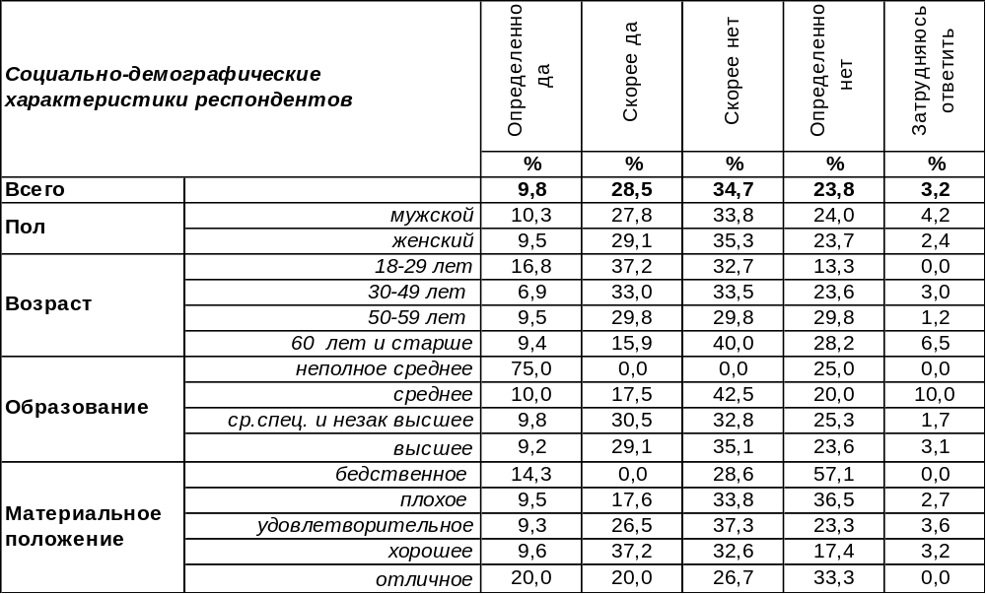
(Примечание: распределение ответов респондентов по строке составляет 100%)
Большинство воронежцев (59%) все же не чувствуют себя защищенными от произвола со стороны властей. Чем беднее люди, тем чаще они так отвечали. Среди самых бедных горожан чувством беззащитности охвачены 86% респондентов.
В то же время более трети жителей города (38%) засвидетельствовали свою защищённость от возможного произвола государственных органов. Уверенность в защищенности укрепляется с помощью хорошего уровня дохода до 47%. А молодость укрепляет её феерически – 54%, особенно, если она связана с заделом успешной карьеры. Так, среди студенческой молодежи этот показатель равен 71%.
Первый раз мы задали этот вопрос воронежцам в 2008 году, затем повторили его трижды через каждые пять лет. Что изменилось за 15 лет наших наблюдений?

Чувствуете ли Вы себя защищенным от возможного произвола со стороны властей,
милиции, ГИБДД, налоговиков, судов, прочих государственных структур?

За последние пятнадцать лет чувство защищенности воронежцев усилилось с 11% до 38%. Напомним, что 2008 год был годом кризиса, вот почему уровень защищенности тогда был крайне низким. Многие граждане лишались работы на фоне резкого скачка цен. В последующие годы положение все более и более стабилизировалось, способствуя росту уровня защищенности. Но до полного охвата этим чувством большинства населения пока ещё далеко.
ИНСТИТУТ ОБЩЕСТВЕННОГО МНЕНИЯ «квалитас». тел.: (473) 251-90-75, 251-20-75
Опрос проведён ИОМ "Квалитас" 20 – 26 ноября 2023 года методом телефонного интервью.
Выборка репрезентативна для населения г. Воронежа старше 18 лет по полу и возрасту.
Опрошено 600 человек.

КАК ВЫ СЧИТАЕТЕ, ВЫ МОЖЕТЕ ОТСТОЯТЬ В РОССИИ СВОИ ИНТЕРЕСЫ ИЛИ ПРАВА В СЛУЧАЕ ИХ НАРУШЕНИЯ?
Таблица 10
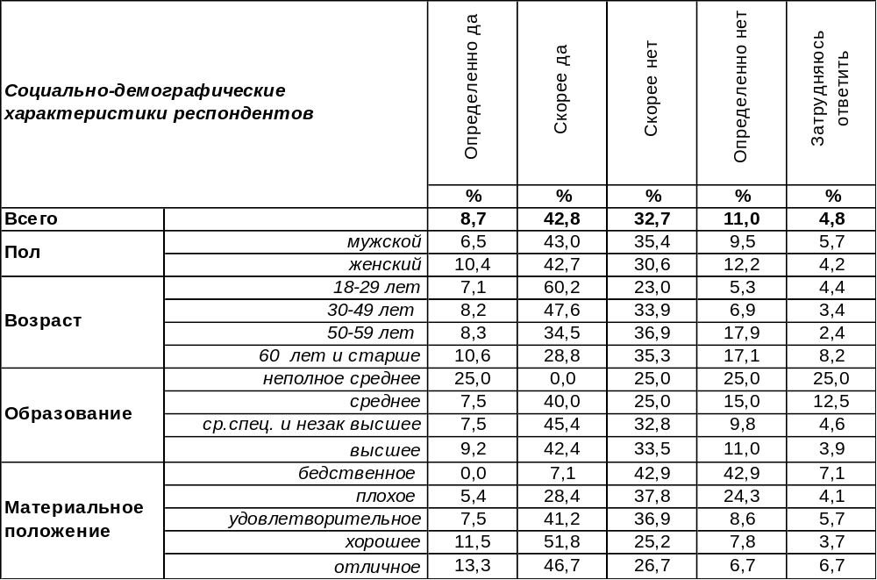
(Примечание: распределение ответов респондентов по строке составляет 100%)
Мнение населения по этому вопросу раскололось почти пополам. Половина горожан (51%) полагают, что в России можно отстоять свои права в случае их нарушения. Противоположного мнения придерживаются 44% опрошенных.
По мере улучшения материального положения респондентов число положительных ответов возрастает с 7% до 60%. Ввиду такой явной корреляции возникает вопрос о правомерности связи интересов граждан с содержимым их кошельков. Среди неимущих 86% утверждают, что у них нет возможности отстоять свои права.
Начиная с 2008 года, мы задаем этот вопрос каждые пять лет. Как менялось мнение горожан?

Как Вы считаете, Вы можете отстоять в России свои интересы или права
в случае их нарушения?

За последние пятнадцать лет число горожан, которые рассчитывают на успех в борьбе за свои права в случае их нарушения, возросло с 24 до 51%. Этот положительный сдвиг подкрепляется снижением количества воронежцев, говорящих о невозможности защиты своих интересов, с 69% до 44%.
ИНСТИТУТ ОБЩЕСТВЕННОГО МНЕНИЯ «квалитас». тел.: (473) 251-90-75, 251-20-75
Опрос проведён ИОМ "Квалитас" 20 – 26 ноября 2023 года методом телефонного интервью.
Выборка репрезентативна для населения г. Воронежа старше 18 лет по полу и возрасту.
Опрошено 600 человек.

Как вы думаете, уровень коррупции в Воронежской области выше или ниже, чем по в среднем по стране?
Таблица 11
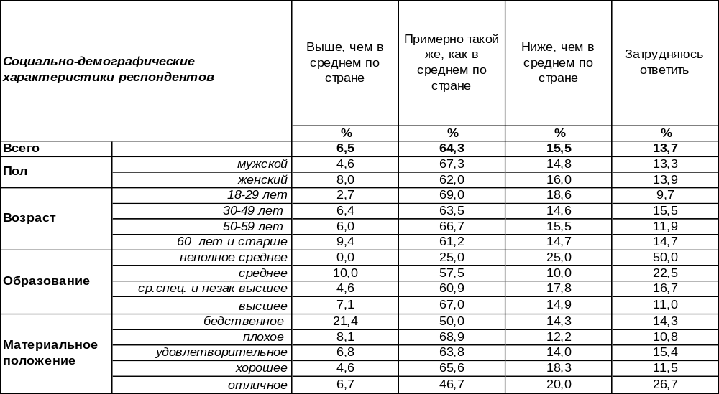
(Примечание: распределение ответов респондентов по строке составляет 100%)
Большинство жителей Воронежа (64%) думают, что уровень распространения коррупции здесь примерно такой же, как и в других регионах. Число сторонников такого мнения возрастает вместе с повышением уровня образования респондентов от 25% до 67%.
В то же время 16% опрошенных склоняются к мнению, что в Воронеже уровень коррупции ниже, чем в среднем по стране, и лишь 7% населения считают наш город выдающимся по масштабам взяточничества.
Впервые мы задали воронежцам этот вопрос в 2011 году [Бюллетень 2011-10]. Как изменилось мнение населения за двенадцать лет?
Как Вы думаете, сегодня уровень коррупции в Воронеже выше, ниже или такой же,
как в среднем по России?

Число жителей города, которые уверены в том, что в Воронеже уровень коррупции превышает средний по России, уменьшилось за 7 лет после первого измерения с 21% до 7%, и последние пять лет этот показатель остается неизменным. А количество тех, кто полагает, что взятки в Воронеже берут реже, увеличилось в целом за 12 лет с 11% до 16%. Что, безусловно, обнадеживает...
ИНСТИТУТ ОБЩЕСТВЕННОГО МНЕНИЯ «квалитас». тел.: (473) 251-90-75, 251-20-75
Опрос проведён ИОМ "Квалитас" 20 – 26 ноября 2023 года методом телефонного интервью.
Выборка репрезентативна для населения г. Воронежа старше 18 лет по полу и возрасту.
Опрошено 600 человек.

На чем преимущественно основано Ваше личное мнение об уровне распространения коррупции?
Таблица 12
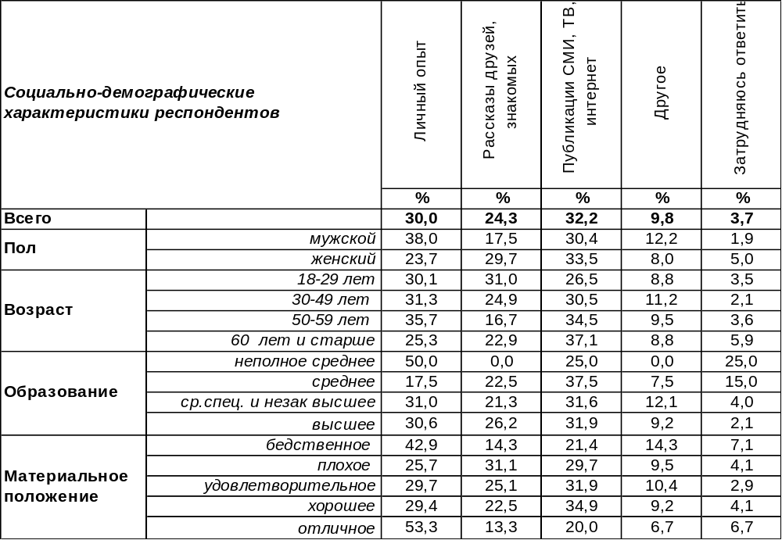
(Примечание: распределение ответов респондентов по строке составляет 100%)
Из всех перечисленных способов формирования мнения об уровне распространения коррупции, самый надежный – это свой личный опыт. Но он у респондентов лишь на втором месте в списке информационных источников (30%). А на первом месте даже не рассказы знакомых, а сведения, почерпнутые из интернета и других доступных средств массовой информации (32%). И если состоятельные люди чаще апеллируют к личному опыту (53%), то горожане безработные, пенсионеры, а также студенты и учащиеся – к телеэкранам, печатному слову и интернет-источникам. Рассказы друзей и знакомых занимают лишь третье место в качестве источника информации о коррупции (24%).
Сравним мнение воронежцев сегодня и пять лет назад [Бюллетень 2018-11].
На чем преимущественно основано Ваше личное мнение об уровне распространения коррупции?

За последние пять лет уменьшилось количество публикаций о фактах коррупции в СМИ, и соответственно, информационные источники перераспределились в пользу усиления значимости личного опыта и рассказов знакомых.
ИНСТИТУТ ОБЩЕСТВЕННОГО МНЕНИЯ «квалитас». тел.: (473) 251-90-75, 251-20-75
Опрос проведён ИОМ "Квалитас" 20 – 26 ноября 2023 года методом телефонного интервью.
Выборка репрезентативна для населения г. Воронежа старше 18 лет по полу и возрасту.
Опрошено 600 человек.

Как Вы считаете, почему люди не сообщают о фактах коррупции, взяточничестве в правоохранительные органы?
Таблица 13
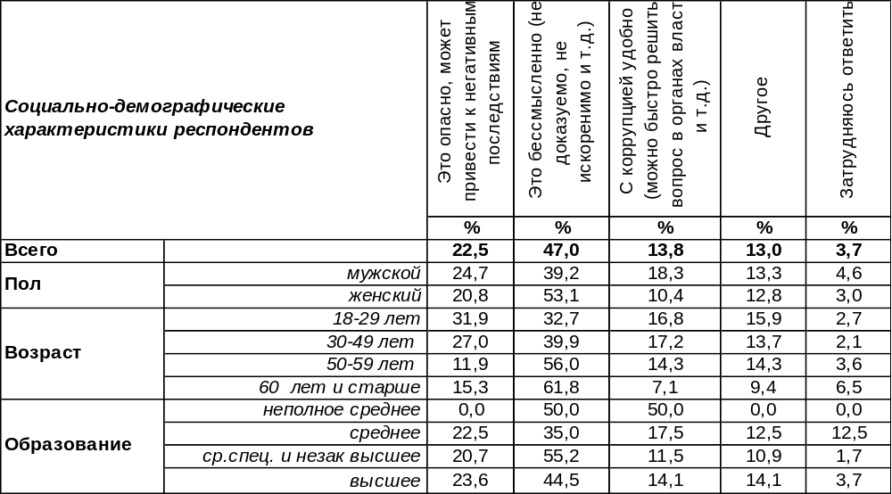
(Примечание: распределение ответов респондентов по строке составляет 100%)
Чаще всего люди не сообщают о фактах коррупции в правоохранительные органы, потому что считают это бессмысленным занятием (47%). Это трудно доказать и ещё труднее искоренить. Женщины более склонны к подобным суждениям (53%), чем мужчины (39%). Кроме того, это просто опасно – ведь разоблаченный взяточник может отомстить. Раз он берет взятки, значит, он обладает некоторой властью, занимает высокое положение в социальной иерархии. Воевать с такими людьми – себе дороже… Как-то так рассуждают 23% жителей Воронежа. Опасаются негативных последствий в случае разоблачения взяточника мужчины даже чаще, чем женщины.
В чем ещё мужчины преобладают над женщинами – так это в рациональном отношении к коррупции. Представители сильного пола чаще считают, что с коррупцией удобно – она хороша не только для тех, кто взятки берет, но и для тех, кто взятки дает. В среднем по городу 14% жителей уверены, что само наличие коррупции помогает быстро решить любой вопрос в органах власти. Как говорится, суровость законов смягчается необязательностью их исполнения… Особенно распространено это мнение среди самозанятых предпринимателей – фрилансеров (31%).
Что изменилось в общественном мнении за последние пять лет? [Бюллетень 2018-11].
Как Вы считаете, почему люди не сообщают о фактах коррупции, взяточничестве
в правоохранительные органы?

За последнюю пятилетку снизился страх перед коррупционерами (с 31% до 23%). А представления о бессмысленности борьбы со взятками и убежденность в своеобразном «удобстве» коррупции даже несколько усилились.
ИНСТИТУТ ОБЩЕСТВЕННОГО МНЕНИЯ «квалитас». тел.: (473) 251-90-75, 251-20-75
Опрос проведён ИОМ "Квалитас" 20 – 26 ноября 2023 года методом телефонного интервью.
Выборка репрезентативна для населения г. Воронежа старше 18 лет по полу и возрасту.
Опрошено 600 человек.

3 раздел: РОССИЙСКИЙ И ЗАРУБЕЖНЫЙ КИНЕМАТОГРАФ: ПРОБЛЕМА ВЫБОРА

Скажите, пожалуйста, вы чаще смотрите российские или зарубежные фильмы? Или вы практически не смотрите кинофильмы? (НЕ СЕРИАЛЫ!)
Таблица 14
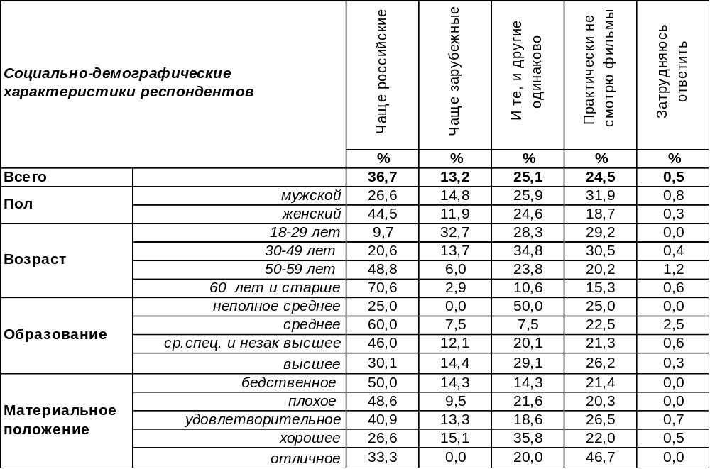
(Примечание: распределение ответов респондентов по строке составляет 100%)
Воронежские зрители сегодня почти в три раза чаще смотрят российские фильмы (37%), чем зарубежные (13%). Что, впрочем, вполне логично не только потому, что они живут в России, но и потому что из-за санкций некоторые страны прервали сотрудничество с нашей страной, например, перестали показывать фильмы крупнейших американских кинокомпаний. Впрочем, молодежь все равно находит зарубежные фильмы и смотрит их чаще, чем российские (33/10). Чем старше горожане, тем более явно выражено у них предпочтение отечественного кинематографа. Среди пожилых людей оно достигает пика: 71/3. Вовсе не смотрят фильмы четверть жителей города Воронежа (25%).
Сравним результаты воронежского и всероссийского опросов. Всероссийский опрос проведен ФОМ в августе 2023 года в 53 субъектах РФ, опрошено 1500 респондентов [https://fom.ru/Kultura-i-dosug/14922].

Скажите, пожалуйста, Вы чаще смотрите российские или зарубежные фильмы?
Или Вы практически не смотрите кинофильмы? (не сериалы!)

Россияне в целом чаще отдают предпочтение российским фильмам (48%), чем воронежцы (37%). А в Воронеже чаще смотрят и зарубежные, и отечественные фильмы вперемешку (25%), чем прочие жители страны (10%).
ИНСТИТУТ ОБЩЕСТВЕННОГО МНЕНИЯ «квалитас». тел.: (473) 251-90-75, 251-20-75
Опрос проведён ИОМ "Квалитас" 20 – 26 ноября 2023 года методом телефонного интервью.
Выборка репрезентативна для населения г. Воронежа старше 18 лет по полу и возрасту.
Опрошено 600 человек.

Одни считают, что сегодня российское кино находится в упадке. Другие считают, что сегодня российское кино находится на подъёме. С каким мнением – с первым или со вторым – вы скорее согласны?
Таблица 15
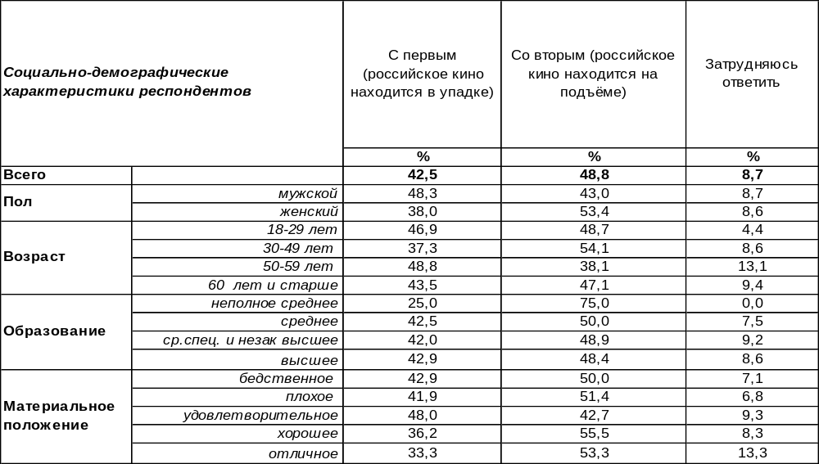
(Примечание: распределение ответов респондентов по строке составляет 100%)
Среди воронежцев с небольшим перевесом побеждает мнение, что российское кино сегодня находится на подъеме: 49% против 43%. Мужчины чаще (48%), чем женщины (38%) свидетельствовали о подъеме российского кино. А женщины, напротив, чаще мужчин (53/43) печалились об его упадке.
А что думают россияне по этому поводу? Всероссийский опрос проведен ФОМ в августе 2023 года в 53 субъектах РФ, опрошено 1500 респондентов [https://fom.ru/Kultura-i-dosug/14922].

Одни считают, что сегодня российское кино находится в упадке. Другие считают,
что сегодня российское кино находится на подъёме.
С каким мнением – с первым или со вторым – Вы скорее согласны?

Среди соотечественников в целом тоже перевешивает мнение о том, что сегодня российское кино находится скорее на подъеме, чем в упадке (45/32).
ИНСТИТУТ ОБЩЕСТВЕННОГО МНЕНИЯ «квалитас». тел.: (473) 251-90-75, 251-20-75
Опрос проведён ИОМ "Квалитас" 20 – 26 ноября 2023 года методом телефонного интервью.
Выборка репрезентативна для населения г. Воронежа старше 18 лет по полу и возрасту.
Опрошено 600 человек.

Вы чаще смотрите российские или зарубежные сериалы? Или вы практически не смотрите сериалы?
Таблица 16
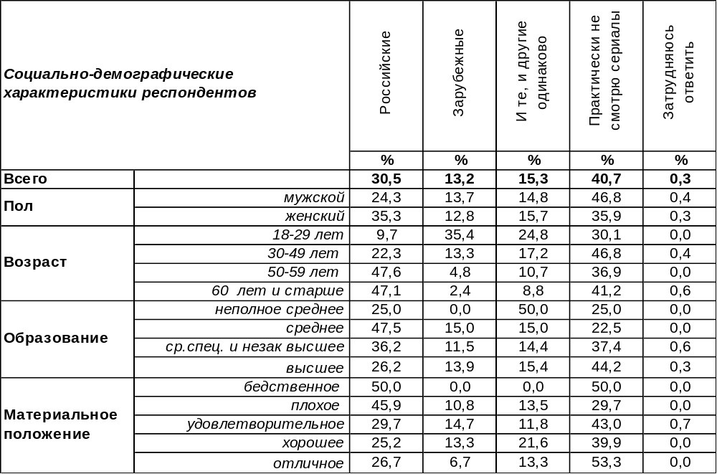
(Примечание: распределение ответов респондентов по строке составляет 100%)
Более 40% воронежцев вообще не смотрят сериалы. А те, кто смотрит, отдают предпочтение скорее российским (31%), чем зарубежным (13%). По мере увеличения возраста респондентов растет их приверженность к российским сериалам: с 10% до 48%. А молодежь явно предпочитает зарубежные сериалы российским: 35/10.
Впрочем, некоторым все равно в какой стране произведен сериал, лишь бы было интересно (15%).
Сопоставим мнение воронежцев и россиян в целом по этому вопросу. Всероссийский опрос проведен ФОМ в августе 2023 года в 53 субъектах РФ, опрошено 1500 респондентов [https://fom.ru/Kultura-i-dosug/14922].

Вы чаще смотрите российские или зарубежные сериалы?
Или Вы практически не смотрите сериалы?

Россияне в целом в большей степени привержены российским сериалам (39%), чем воронежцы (31%).
ИНСТИТУТ ОБЩЕСТВЕННОГО МНЕНИЯ «квалитас». тел.: (473) 251-90-75, 251-20-75
Опрос проведён ИОМ "Квалитас" 20 – 26 ноября 2023 года методом телефонного интервью.
Выборка репрезентативна для населения г. Воронежа старше 18 лет по полу и возрасту.
Опрошено 600 человек.

Если говорить о качестве российских сериалов, то в целом, на ваш взгляд, оно сегодня улучшается или ухудшается? Или оно не меняется?
Таблица 17
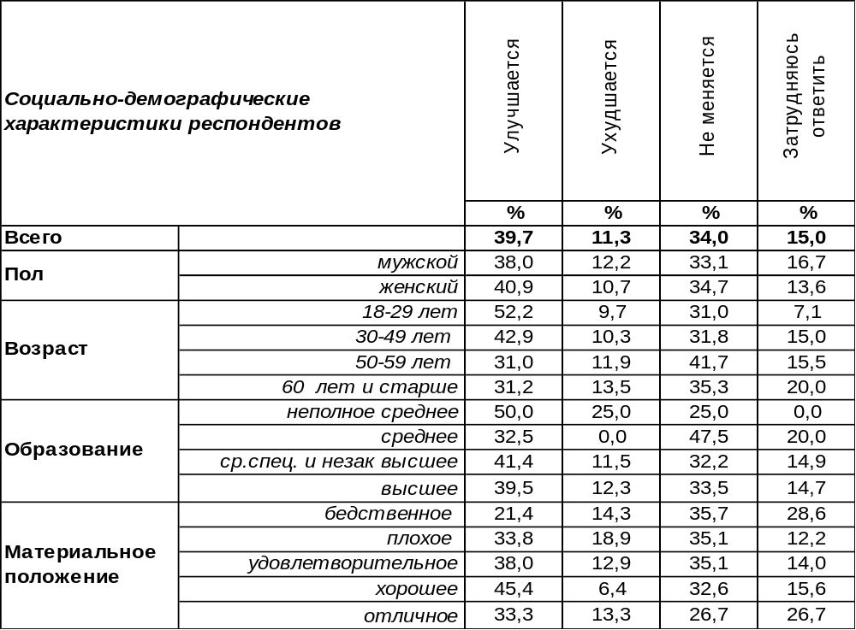
(Примечание: распределение ответов респондентов по строке составляет 100%)
По мнению воронежцев, качество российских сериалов скорее улучшается (40%), чем ухудшается (11%). Обращает на себя внимание, что об улучшении качества российских сериалов чаще других говорили молодые люди (52%). Очевидно, некоторые тенденции, которые появились в российских сериалах, импонируют именно молодежи, потому что с повышением возраста респондентов сетования на ухудшение качества сериалов возрастают с 10% до 15%.
В то же время более трети горожан полагают, что качество российских сериалов остается неизменным (34%).
Каково мнение россиян в целом на этот счет? Всероссийский опрос проведен ФОМ в августе 2023 года в 53 субъектах РФ, опрошено 1500 респондентов [https://fom.ru/Kultura-i-dosug/14922].

Если говорить о качестве российских сериалов, то в целом, на Ваш взгляд,
оно сегодня улучшается или ухудшается? Или оно не меняется?

Воронежцы чаще отмечают улучшение качества отечественных сериалов (40%), чем россияне в целом (32%).
ИНСТИТУТ ОБЩЕСТВЕННОГО МНЕНИЯ «квалитас». тел.: (473) 251-90-75, 251-20-75
Опрос проведён ИОМ "Квалитас" 20 – 26 ноября 2023 года методом телефонного интервью.
Выборка репрезентативна для населения г. Воронежа старше 18 лет по полу и возрасту.
Опрошено 600 человек.

СКАЖИТЕ, А ЧТО ЛИЧНО ДЛЯ ВАС ПРЕДСТАВЛЯЕТ НАИБОЛЬШИЙ ИНТЕРЕС: КИНОФИЛЬМЫ ИЛИ СЕРИАЛЫ?
Таблица 18
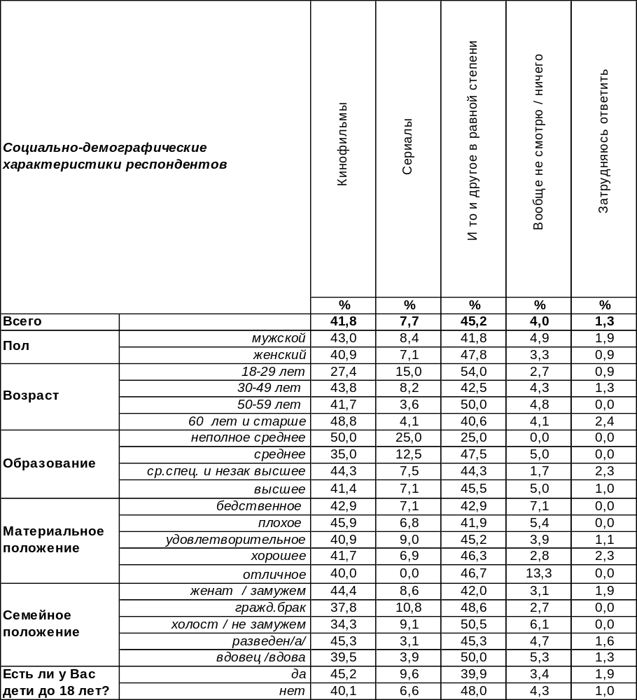
(Примечание: распределение ответов респондентов по строке составляет 100%)

Судя по ответам воронежцев, почти каждый второй опрошенный (45%) любит и фильмы, и сериалы в равной степени. Важна ведь не форма кинематографического произведения, а его содержание. Но, если исключить тех, кто вообще ничего не смотрит (4%), то для оставшихся приоритет кинофильмов (42%) над сериалами (8%) очевиден. Особенно пристрастились к сериалам пожилые люди (49%) – это и понятно, у них есть для затяжного сюжета свободное время. Если выбирать, то молодежь тоже предпочтет скорее кинофильм (27%), чем сериал (15%), но перевес в пользу фильмов не столь очевиден, как среди пожилых людей (49/4).
Небольшие всплески предпочтения сериалов по отношению к кинофильмам наблюдаются среди домохозяек (14%) и студентов (19%). Хотя домохозяйки (47%), как и студенты (57%) чаще всего утверждают, что им интересно и то, и другое.
ИНСТИТУТ ОБЩЕСТВЕННОГО МНЕНИЯ «квалитас». тел.: (473) 251-90-75, 251-20-75
Опрос проведён ИОМ "Квалитас" 20 – 26 ноября 2023 года методом телефонного интервью.
Выборка репрезентативна для населения г. Воронежа старше 18 лет по полу и возрасту.
Опрошено 600 человек.

СОЦИАЛЬНО-ДЕМОГРАФИЧЕСКИЕ ХАРАКТЕРИСТИКИ РЕСПОНДЕНТОВ

Пол | %
мужской | 43,8
женский | 56,2

Возраст | %
18 – 29 лет | 18,8
30 – 49 лет | 38,8
50 – 59 лет | 14,1
60 лет и старше | 28,3

Образование | %
Неполное среднее | 0,7
Среднее | 6,7
Средне-специальное и незаконченное высшее | 29,0
Высшее | 63,6

Материальное положение | %
Бедственное / Денег не хватает даже на питание  и квартплату/ | 2,3
Плохое /Денег хватает только на питание и квартплату/ | 12,3
Удовлетворительное /Кроме питания и квартплаты  денег хватает на покупку недорогих вещей/ | 46,5
Хорошее /Могу покупать дорогие вещи, но далеко  не всё по карману/ | 36,4
Отличное / Мы можем позволить себе достаточно  дорогостоящие вещи – квартиру, дачу и др. / | 2,5

Семейное положение | %
Женат /замужем/ | 54,0
Не женаты, но живем вместе | 6,1
Холост /не замужем/ | 16,5
Разведен /разведена/ | 10,7
Вдовец /вдова/ | 12,7

Есть ли у Вас дети до 18 лет? | %
Да | 34,7
Нет | 65,3

По просьбам читателей нашего Бюллетеня продолжаем
публиковать истории из книги «А Вы точно социологи?».
Сергей Цыпленков,
«Калининградский социологический центр» (Калининград)

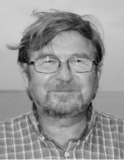
Идет обычный маршрутный опрос (кажется это было что-то по политике). Район нельзя отнести к благополучным. Интервьюер, пожилая женщина, об этом прекрасно осведомлена. Итак, звонок в очередную квартиру.
Открывается дверь. На пороге -- мужчина в трусах. Из остальной одежды – только наколки, причем все -- в стиле «не забуду мать родную». От неожиданности пожилая женщина выпаливает заготовленную заранее фразу: «Я такая–то. Провожу опрос. Не могли бы вы ответить на вопросы нашей анкеты?».
Мужик:
-- Дашь на хлеб – отвечу.
Не на шутку испуганный интервьюер:
-- Да, конечно. Но у меня только 10 рублей с собой. Больше ничего
нет…
-- Ну, давай хоть десятку, -- и выхватывает деньги.
Интервьюеру уже не до анкеты, и она начинает потихоньку отползать
в сторону от опасной квартиры:
-- Так я пойду?
-- Куда пойдешь? Погоди, а вопросы?
-- Да тут про политику… Может, вам не интересно?
-- Про политику ничего тебе не скажу, не знаю. Только вчера из зоны
откинулся.
Интервьюер с надеждой:
-- Так я пойду?
Мужик:
-- Погодь! Ты ко мне по-людски -- и я к тебе по-людски. Район у нас
тут сама знаешь какой. Так что давай я тебя провожу…»
Так и провожал по всему маршруту. И после этого говорят, что у нас
нет честных людей…

